ОМИЧ

Задачи дизайна

Послойная композиция игрового поля 800x480px, сетка 8x5, ячейка 100x96px:

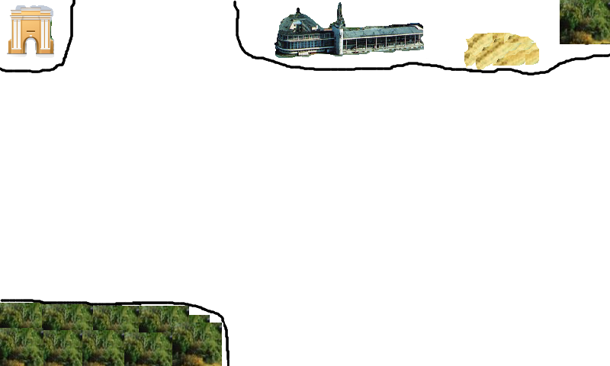

в данном стиле необходимо нарисовать векторные объекты:

|  |  |  |  |
| --- | --- | --- | --- |
| **Речной вокзал:** https://lh3.googleusercontent.com/-jeJUUPYdGcM/UNB1Y5ODvSI/AAAAAAAADEU/_VGefftl-_w/s640/%25D0%25A0%25D0%25B5%25D1%2587%25D0%25BD%25D0%25BE%25D0%25B9%2520%25D0%25B2%25D0%25BE%25D0%25BA%25D0%25B7%25D0%25B0%25D0%25BB.JPG  http://s43.radikal.ru/i101/1306/d6/479f211166e8.jpg | **Тобольские ворота:**  C:\Users\Pavel\Pictures\С проигрывателя Kulbida Pavel\Сохраненные изображения\SavedImage (30).jpg  C:\Users\Pavel\Pictures\С проигрывателя Kulbida Pavel\Сохраненные изображения\SavedImage (26).jpg  http://rmx.ru/photo/id/10817.jpg  http://yourenta.ru/dostoprimechatelnosti/omsk/tobolskie-vorota.jpg | **Тающая полынья** |  |